兰州资环学院优秀学子
为边疆建设注入源源不断的活力

展示精湛技艺 弘扬工匠精神
在东兴铝业“王小康劳模创新工作室”里，王小康和工友针对近期电解槽出现的异常情况正在商讨解决方案。怎么能够让电解槽在运行过程中更稳定，生产出的更高质量的铝液，也是王小康一直追求的目标。
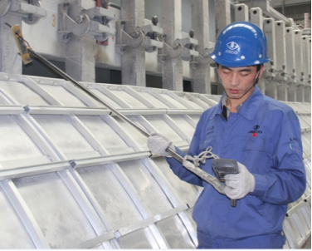
王小康2008年毕业于兰州资源环境职业技术学院冶金技术专业，之后进入甘肃东兴铝业有限公司成为一名一线技术工人。入职十余年来，他始终不忘冶金初心，扎根生产一线，潜心钻研电解铝生产技术，从85KA小型预焙电解槽到最先进的500KA大型预焙电解槽，见证了中国电解铝技术的跨越式发展，用实际行动践行着工匠精神。从省级劳模、甘肃省五一劳动奖章获得者、陇原工匠、2020年全国劳动模范……一路走来，他围绕企业降本增效、节能减排等工作，先后开展多项技术攻关，攻克难题，成功研发高品质99.90原铝产品，让酒钢电解铝技术在全国拥有了"话语权"，他用实践和创新唱响了爱国、奋斗的青春主旋律，在平凡的岗位上干出了不平凡的业绩
立足边疆煤海 无私献青春
10年前，大学毕业的赵宗义手里攥着一份用工合同，从甘肃省出发，踏上前往新疆维吾尔自治区的列车。10年后，凭借一技之长，他已成长为新疆一家企业的技术骨干。
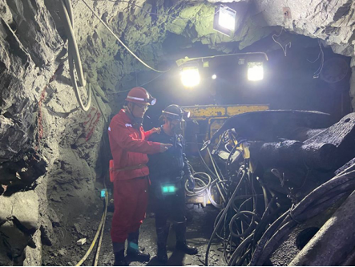
赵宗义（左）在井下作业现场
赵宗义毕业于兰州资源环境职业技术学院煤矿开采技术专业。从甘肃到新疆，他从西部走向了更西部。
新疆，地处中国西北边陲，地大物博。在人们眼中，那里“抬眼是一幅画，低头是一首诗”。但由于地理位置偏远、自然环境艰苦，对大学生来说，那里并不是首选的就业目的地。
“新疆有发展的短板，但也蕴含着发展的潜力。”赵宗义说。
赵宗义抵达新疆大明矿业集团股份有限公司后，就在矿区一线工作。工作的头两年，赵宗义干过凿岩工、爆破工、放矿工，几乎将一线矿工的工作干了个遍。
“学校的培养使我掌握了熟练的煤矿开采技术，在矿区的一线工作丰富了我的经验。企业信任我、让我放手干，这一切让我感受到边疆对人才和知识的渴望和尊重。”赵宗义说。
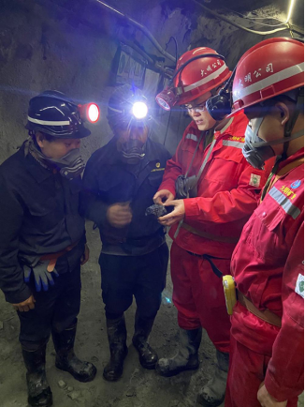
赵宗义（左三）与技术人员讨论矿石性质变化。
凭借过人的专业知识和乐天派的作风，赵宗义在新疆扎下了根。2012年，他在当地娶妻生子，还把家人接了过去。现在，他已是这家公司的副总经理。
10年来，赵宗义见证了边疆的快速发展。他认为，这些发展，离不开中国越来越多青年志愿服务边疆的努力。
观云问天坚守 赤诚初心不改
沱沱河气象站位于海拔4535米的青藏高原，是目前世界上海拔最高的有人值守气象探空站。在这地势高寒、空气稀薄、气候恶劣、冰冻期长的地方长期生活和工作，极其艰苦的条件是常人难以想象的。但是在青海省气象局沱沱河探空气象站，就有这样一群年轻的气象人，他们不畏艰苦常年在这里观云问天，担负着极其重要的高原气象观测任务，他们夜以继日连续不断所获取的第一手气象资料，对研究整个青藏高原的气候环境变化和全国全球的天气数值预报都有非常高的参考和研究价值。
现任沱沱河气象站站长的王烈福就是这个优秀团队的一个代表，2009年他从兰州资源环境职业技术学院大气科学技术专业毕业，2010年怀揣气象专业知识和技术技能走进沱沱河一呆就是十年。毫无疑问，10年全球海拔最高气象站的坚守，让他成为名副其实的世界气象站“最高”掌门人。
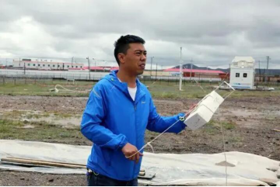
王烈福和他气象站的团队成员多次荣获“青海省气象局先进集体”“青海省气象部门先进个人”“青春榜样奖”等荣誉，新华社、人民网、中国新闻网、央视网、中国气象报、中青在线、湖南卫视、芒果TV、青海新闻网等各级新闻媒体均对王烈福以及所带领团队的高原气象探空事迹进行了广泛报道。他们的青春风采和故事令无数人感动，这不仅仅是中国职业教育的骄傲，也是中国气象的骄傲，更是中国新一代青年的骄傲！
兰州资源环境职业技术学院党委书记、院长郑绍忠介绍，近10年，学院培养的3.6万名技术技能型人才中，有6650人扎根边疆就业，占比超过18%。
满怀炽热理想、拥有一技之长，到边疆地区就业，已成为许多职业院校毕业生的选择。

